Traduzione dell’articolo “HOSE CLAMPS” di Carol e Brian Carpenter tratto dalla rivista Sport Aviation di giugno 2019.

A VOLTE C’È UNA STRADA MIGLIORE.

SOMMARIO

Gli autori esaminano i diversi tipi di fascette per stringere i tubi di gomma e, basandosi sulla loro esperienza, elencano caratteristiche e limiti di ciascuna. La grafica aiuta a chiarire alcuni elementi descrittivi.

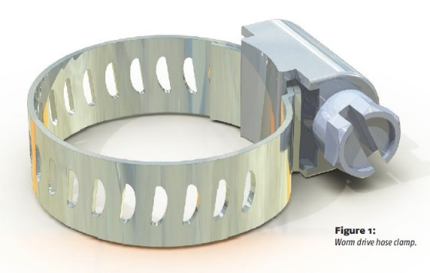Quando si usa la parola “fascetta per tubi” molti di noi pensano alla forma tradizionale della fascetta con fessure e azionata tramite una vite senza fine (fig. 1). Questa, da lungo tempo, è il modello più diffuso. Infatti è la più economica, riutilizzabile e si presenta con varie larghezze e diametri di chiusura. Avendo la possibilità di recarvi al negozio locale della NAPA (National Aerospace Parts Association) e scegliere la fascetta della misura precisa dell’aereo che state costruendo, vi sarà più facile per montare con sicurezza i tubi flessibili a bassa pressione. Anche se questo tipo è adatto a molte situazioni, spesse volte esiste un’alternativa che vi rende il lavoro un po’ migliore per la vostra particolare applicazione. Esaminiamo ora alcune ragioni che spiegano la scelta di una fascetta di tipo differente.

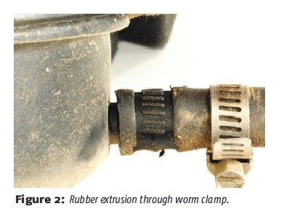Uno degli inconvenienti più noti relativi alla fascetta con vite senza fine è che le fessure permettono alla gomma di essere estrusa attraverso di loro quando viene stretta attorno al tubo (fig. 2). Ciò non solo determina il degrado dello strato esterno di protezione ma impedisce anche alla fascetta di scivolare facilmente attorno al tubo durante il serraggio. L’incastrarsi della gomma nelle fessure della fascia origina una resistenza allo scivolamento e, come risultato, richiede una coppia di serraggio maggiore per distribuire uniformemente la forza sul tubo stesso. Per fortuna, ci sono un paio di soluzioni per evitare questa condizione.

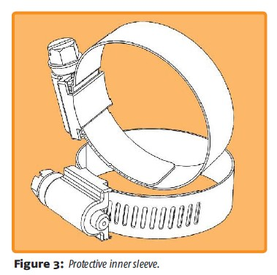Usare una fascetta dello stesso genere però con una estensione al suo interno che protegge il tubo dalle fessure della fascia (fig. 3). Altra possibilità è l’impiego del tipo con le impronte (embossed type). Le fessure non tagliano la fascia ma sono delle profonde imbutiture (fig.4). Questo tipo presenta anche dei bordi rullati che evitano quelli spigolosi per limitare il danneggiamento del materiale esterno del tubo. Entrambi i tipi sono preferibili quando si ha a che fare con tubazioni di gomma morbida o di silicone. Queste funzionano bene sugli impianti a bassa pressione, come i condotti del riscaldamento e ventilazione della cabina o gli SCAT che conducono l’aria di raffreddamento al radiatore dell’olio. La pressione dell’impianto è abbastanza bassa cosicché anche con un tubo di diametro elevato queste fascette riescono a esercitare una pressione sufficiente a mantenere il tubo ben fissato in posizione. 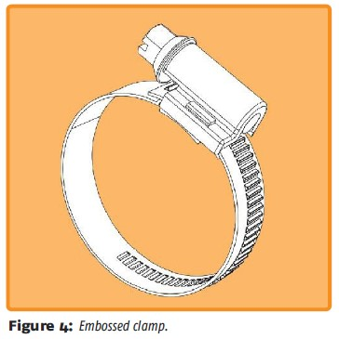In ogni caso, i modelli di fascetta con vite senza fine, in particolare il tipo con le impronte solo all’esterno, hanno delle limitazioni sull’entità del serraggio della vite prima di uscire fuori dai solchi sulla fascia. Quando la pressione e il diametro del tubo aumentano, ci si avvicina al loro limite di tenuta. Per esempio, l’impiego di questo modello sul turbocompressore o sullo scambiatore intermedio potrebbe determinare una rottura del collegamento. In questo caso, noi utilizziamo il tipo di fascetta con bullone e dado (fig. 5).

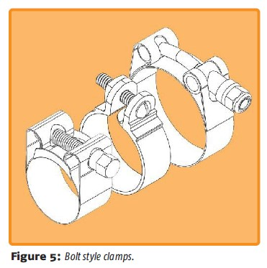A scopo di confronto, le fascette con vite senza fine consentono un serraggio di 10-30 in-lb in base al tipo e alla larghezza della fascia. Invece, quelli con bullone e dado arrivano a 75 in-lb, e fino a 100 in.lb per alcuni modelli. Questi ultimi hanno una varietà maggiore di dimensioni. Spesso, presentano un intervallo limitato della misura che richiede una fascetta diversa per ogni 1/8 - 1/4 in. del diametro del tubo. Tutte queste fascette, per loro costruzione, hanno un diametro minimo del tubo per il corretto impiego. Il complesso contenitore-vite è solitamente squadrato e tozzo. Esso tende, ai suoi estremi, ad applicare una forza ineguale sul tubo, richiedendo un serraggio eccessivo della fascetta per evitare una perdita dal collegamento.

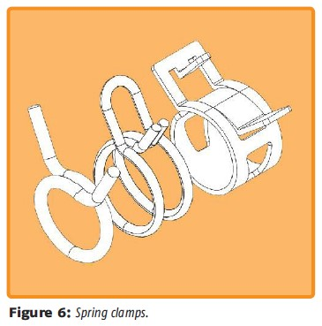Se ci riferiamo a tubi da 1 in. di diametro o meno, spesso scegliamo una fascetta ancora differente, quella elastica a tensione costante (fig. 6). Ne troverete su quasi tutti i motori di nuova fabbricazione, come pure su molti aerei. Il vantaggio maggiore di queste fascette è che sono costruite appositamente per fornire un aggancio costante attorno al perimetro del tubo. Ciò le rende ideali per i tubi delle misure più piccole in impianti a bassa pressione. Esse hanno intervalli di applicazione limitati e di solito hanno una misura specifica per ogni diametro del tubo. Oltre alla forma circolare precisa, essa agisce come una molla che determina una pressione uniforme attorno al tubo che compensa le variazioni ambientali come la temperatura. Perciò il tubo può espandersi e contrarsi in quelle condizioni.

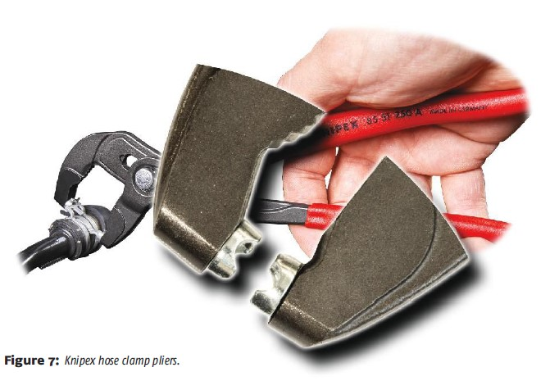Anche se possiamo manipolare queste fascette con delle pinze normali, quando dobbiamo lavorare nel vano motore, dove l’accesso è limitato, posizionarle alle estremità della fascetta è fastidioso e innervosente. L’attrezzo che usiamo per installare e rimuovere queste fascette è la pinza Knipex (fig. 7). Sono progettate appositamente per le fascette elastiche. Dispone di un paio di ganasce rotanti che permettono alla pinza di essere posizionata con l’angolo necessario per l’accessibilità. Con un paio di queste pinze l’installazione e la rimozione delle fascette elastiche diventa semplice e rapida.

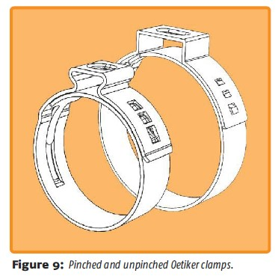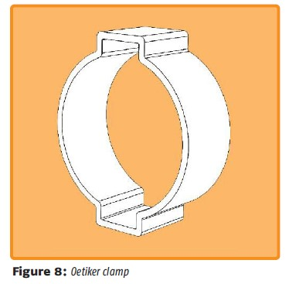Se abbiamo necessità di un’installazione che serri in modo durevole e permanente, noi scegliamo la fascetta a pinzare (pinch clamp). Ci sono molti costruttori di tali fascette, potreste conoscere la più diffusa, la Oetiker (fig. 8). Queste fascette presentano delle misure specifiche e consentono un intervallo limitato della capacità di serraggio. La loro installazione è relativamente semplice. Usando un paio di pinze apposite, si schiacciano le estremità riducendo il diametro della fascia (fig. 9). Diversamente dalle fascette di cui abbiamo parlato finora, queste non sono riutilizzabili. Una volta strette, bisogna tagliare la fascia in due parti per rimuoverle. Questo è tanto semplice quanto l’installazione. Infatti, la pinza per stringere serve anche per tagliare la fascia e rimuoverla. Ci sono fascette di diversi tipi, ma principalmente sono a uno o due lobi (*quelli da stringere ndt*). Le Oetiker sono utili soprattutto nel caso dei diametri più piccoli dei tubi. Un esempio è il diametro da 1/8 in. del tubo di iniezione dell’olio sui motori Rotax a due tempi. Non ci risultano presenti altre marche per quest’applicazione.

In quest’articolo, abbiamo esaminato le fascette che sono normalmente impiegate sui velivoli experimental. Ce ne sono veramente centinaia di modelli differenti. Ne risulta che ci sono sfumature differenti per installare e impiegare correttamente ciascuno di questi prodotti. Seguendo le istruzioni e le procedure fornite dai costruttori, non avrete perdite e lavorerete meglio.